Communications Management Plan
Aplikasi Kalkulaw

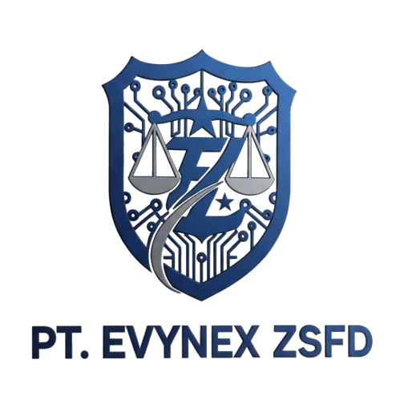

Your Safety is Our Calculation

Disusun Oleh : Tim Proyek Kalkulaw
Program Studi Sains Data
Telkom University Surabaya

Date
Minggu, 7 Desember 2025

Table of Contents
Introduction 2
Communications Management Approach 2
Communications Management Constraints 2
Stakeholder Communication Requirements 3
Roles 4
Project Team Directory 4
Communication Methods and Technologies 5
Communications Matrix 6
Communication Flowchart 10
Guidelines for Meetings 11
Communication Standards 11
Communication Escalation Process 12
Glossary of Communication Terminology 13
Pengukuran Efektivitas Komunikasi 13

Introduction
Communications Management Plan untuk proyek Aplikasi KalkuLaw disusun sebagai pedoman formal dalam mengelola seluruh aktivitas komunikasi selama siklus hidup proyek. Proyek ini memiliki karakteristik khusus karena melibatkan pemangku kepentingan yang sangat beragam dengan tingkat sensitivitas tinggi, mulai dari korban kekerasan domestik (KDRT) dan trafficking, lembaga penegak hukum (Kepolisian RI), hingga kementerian dan organisasi masyarakat.

Proyek ini bertujuan memberikan akses bantuan darurat secara terselubung melalui aplikasi yang menyamar sebagai kalkulator biasa. Dengan tujuan mulia namun berisiko tinggi, komunikasi yang efektif menjadi tulang punggung keberhasilan proyek. Kegagalan komunikasi dapat berakibat fatal terhadap keselamatan pengguna dan integritas sistem.
Dokumen ini selaras dengan Project Management Plan yang telah disusun, khususnya bagian Communication Strategy dalam Project Charter yang mengatur frekuensi laporan dan mekanisme koordinasi dengan berbagai pemangku kepentingan. Plan komunikasi ini juga mendukung tercapainya objectives proyek seperti respons darurat <30 menit dan peningkatan konversi pengguna free ke Pro sebesar 15%.

Communications Management Approach
Manajer Proyek akan memegang peran utama dalam memastikan komunikasi berjalan efektif dan sesuai dengan matriks komunikasi yang telah ditetapkan. Pendekatan komunikasi bersifat proaktif, terencana, dan mengutamakan keamanan informasi. Mengingat sifat proyek yang menangani data sensitif korban kekerasan, semua komunikasi harus mempertimbangkan aspek kerahasiaan, integritas, dan ketersediaan informasi.

Prinsip-prinsip komunikasi yang diadopsi:
- Need-to-know basis: Informasi hanya dibagikan kepada pihak yang benar-benar membutuhkan
- Real-time untuk operasional darurat: Komunikasi dengan Kepolisian RI harus prioritas utama
- Dokumentasi lengkap: Semua keputusan dan perubahan harus terdokumentasi
- Eskalasi terstruktur: Masalah komunikasi diselesaikan melalui jalur hierarki yang jelas

Mekanisme perubahan komunikasi mengikuti proses yang sama dengan perubahan ruang lingkup sebagaimana diatur dalam Scope Management Plan. Setiap perubahan metode, frekuensi, atau konten komunikasi harus melalui proses Change Request dan disetujui oleh Change Control Board (CCB) yang terdiri dari perwakilan sponsor eksekutif dan department sponsor.
Integration dengan sistem monitoring mengacu pada Work Breakdown Structure khususnya aktivitas dashboard kepolisian dan integrasi Unit PPA Polri yang menjadi saluran komunikasi teknis antara aplikasi dan pihak kepolisian.

Communications Management Constraints
Aktivitas komunikasi harus dilaksanakan dalam batasan anggaran, waktu, dan sumber daya yang telah disetujui. Beberapa kendala utama utama dalam komunikasi proyek:

No. | Kendala | Dampak terhadap Komunikasi | Strategi Mitigasi
1. | Keamanan data wajib maksimal (zero tolerance kebocoran) | Membatasi saluran komunikasi yang dapat digunakan | Menggunakan enkripsi end-to-end, platform terenkripsi, audit keamanan rutin
2. | Keterbatasan anggaran (grant-based) | Membatasi penggunaan tool berbayar untuk komunikasi | Memanfaatkan tools open-source, memprioritaskan komunikasi esensial
3. | Ketergantungan pada responsivitas sistem kepolisian | Komunikasi darurat harus real-time dan reliable | Memiliki backup channel, SLA dengan Polri, monitoring 24/7
4. | Waktu pengembangan total 9 bulan | Komunikasi harus efisien dan tepat sasaran | Rapat terstruktur, agenda jelas, action item terdokumentasi
5. | Kesesuaian dengan regulasi perlindungan data | Komunikasi harus mematuhi UU Perlindungan Data | Legal review semua template komunikasi, training tim
6. | Kendala | Dampak terhadap Komunikasi | Strategi Mitigasi

Stakeholder Communication Requirements
Analisis kebutuhan komunikasi dilakukan berdasarkan Stakeholder identification dalam Project Charter dan diperdalam melalui proses verifikasi kebutuhan pengguna.
No. | Pemangku Kepentingan | Kebutuhan Komunikasi | Preferensi Metode
1. | Korban KDRT/Trafficking | Informasi penggunaan aplikasi, mekanisme darurat, privasi | Panduan dalam aplikasi, notifikasi push, kontak darurat
2. | Kepolisian RI (Unit PPA) | Notifikasi darurat real-time, laporan lokasi, dashboard monitoring | Dashboard online, notifikasi sistem, rapat koordinasi bulanan
3. | Lembaga Hukum Mitra (LBH APIK) | Update perkembangan fitur hukum, pelaporan kasus, verifikasi bukti | Email berkala, demo fitur, laporan formal
4. | KemenPPPA & Komnas Perempuan | Laporan capaian proyek, sosialisasi kebijakan, dukungan legitimasi | Laporan bulanan, presentasi eksekutif, rapat review
5. | Tim Proyek Internal | Instruksi tugas, update progres, masalah teknis, rapat koordinasi | Platform kolaborasi (Trello/Jira), rapat mingguan, chat grup
6. | Sponsor Eksekutif | Laporan kemajuan, risiko proyek, keputusan strategis | Laporan bulanan, meeting escalation, dokumen singkat

Roles

No. | Peran | Tanggung Jawab Komunikasi | Acuan Dokumen
1. | Project Manager | - Primary communicator untuk semua stakeholder  - Menyusun dan mendistribusikan laporan  - Memimpin rapat koordinasi  - Mengelola perubahan komunikasi  - Memastikan kepatuhan terhadap rencana komunikasi | Project Manager
2. | Tim Koordinasi Kepolisian | - Liaison officer dengan Unit PPA Polri  - Memvalidasi kebutuhan operasional  - Mengkoordinasikan testing integrasi  - Menjadi titik kontak darurat teknis | WBS, Project Charter
3. | Tim Keamanan & Privasi Data | - Menjamin keamanan saluran komunikasi  - Melakukan audit komunikasi sensitive  - Menyetujui format komunikasi eksternal  - Melaporkan insiden keamanan | Scope Management Plan
4. | Tim Pengembangan Aplikasi | - Komunikasi teknis internal  - Laporan progress development  - Koordinasi integrasi dengan backend  - Dokumentasi API untuk komunikasi sistem | Work Breakdown Structure
5. | Executive Sponsor (LBH APIK, Komnas Perempuan, KemenPPPA) | - Memberikan persetujuan komunikasi eksternal  - Menerima laporan formal  - Menjadi juru bicara publik  - Menyetujui materi sosialisasi | Project Charter, Scope Management Plan
6. | Department Sponsor (Kepolisian RI - Unit PPA) | - Memvalidasi komunikasi operasional  - Menerima notifikasi darurat  - Memberikan feedback sistem  - Menyetujui protokol integrasi | Project Charter, Communication Strategy

Project Team Directory
Peran | Nama | Organisasi | Email | Telepon
Project Sponsor |  | LBH APIK
Department Sponsor |  | Unit PPA Polri
Project Manager |  | PT. Evynex ZSFD
Pengembangan Aplikasi |  | PT. Evynex ZSFD
Pengembangan Server dan Infrastruktur |  | PT. Evynex ZSFD
Koordinator Kepolisian |  | PT. Evynex ZSFD
Security Lead |  | PT. Evynex ZSFD
UI/UX Designer |  | PT. Evynex ZSFD
AI Specialist |  | PT. Evynex ZSFD
Monetization |  | PT. Evynex ZSFD

Communication Methods and Technologies
1. Platform Kolaborasi Internal
- Trello/Jira: Untuk task management dan progress tracking (WBS monitoring)
- GitHub/GitLab: Untuk version control dan code collaboration
- Google Workspace: Untuk dokumentasi, spreadsheet, dan penyimpanan cloud
- Slack/Telegram Group: Untuk komunikasi informal dan cepat
2. Sistem Komunikasi Eksternal
- Dashboard Monitoring Polisi: Sistem real-time seperti dijelaskan dalam deliverables yang menampilkan laporan darurat, lokasi, dan video
- API Integration: Untuk komunikasi sistem-ke-sistem antara aplikasi dan command center Polri
- Email Terenkripsi: Untuk komunikasi formal dengan sponsor dan lembaga mitra
- SMS Gateway Backup: Untuk notifikasi darurat jika internet tidak tersedia
3. Teknologi Pendukung
- Cloud Storage Terenkripsi: Untuk berbagi dokumen sensitif
- Video Conference: Google Meet/Zoom untuk rapat virtual
- Digital Signature: Untuk persetujuan dokumen secara legal
- Automated Alert System: Untuk notifikasi otomatis seperti di spesifikasi fitur Emergency SOS
4. Standardisasi Tools
Berdasarkan Cost Management Plan dengan anggaran terbatas, tools yang diprioritaskan adalah:
- Open-source tools untuk development collaboration
- Cloud services dengan free tier untuk fase awal
- Tools yang sudah familiar dengan tim untuk mengurangi learning curve
- Tools dengan security features yang memadai untuk data sensitif

Communications Matrix
1. Komunikasi Rutin Internal
Communication Type | Objective of Communication | Frequency | Audience |  | Medium | Owner | Deliverable
Daily Stand-up | Update progress harian, blocking issues, koordinasi harian tim teknis | Setiap hari kerja (15 menit) |  | Tim teknis (dev, QA, design, AI) | Google Meet + Slack Channel | Team Lead Development | Daily progress log di Jira, blocking issues list
Weekly Team Meeting | Review pencapaian mingguan, planning sprint berikutnya, masalah lintas tim | Mingguan (60 menit) |  | Seluruh tim proyek (teknis & non-teknis) | Zoom/Google Meet (rekaman) | Project Manager | Meeting minutes, sprint plan, action items tracker
Monthly Project Review | Evaluasi milestone, analisis risiko, review anggaran, strategic planning | Bulanan (90 menit) |  | Tim inti + perwakilan sponsor | Hybrid meeting (offline + online) | Project Manager | Monthly status report, risk register update, budget report

2. Komunikasi dengan Stakeholder Eksternal
Communication Type | Objective of Communication | Frequency | Audience | Medium | Owner | Deliverable
Koordinasi dengan Polri (Unit PPA) | Sync integrasi sistem, update SOP darurat, validasi kebutuhan operasional | Bulanan (bisa lebih sering jika diperlukan) | Unit PPA Polri, Koordinator Proyek, Tim Teknis | Rapat offline di kantor Polri + secure video conference | Koordinator Kepolisian (Andi Wijaya) | Minutes of Meeting, updated protocol document, integration report
Laporan ke Sponsor Eksekutif | Update capaian proyek, penggunaan anggaran, eskalasi risiko kritis, keputusan strategis | Bulanan (fixed schedule) | Executive Sponsor (LBH APIK, Komnas Perempuan, KemenPPPA), Project Manager | Encrypted email + brief virtual meeting | Project Manager | Monthly executive report (PDF terenkripsi), executive dashboard access
Demo Fitur untuk Lembaga Mitra | Showcase perkembangan fitur, gathering feedback pengguna, validasi kebutuhan hukum | Tiap milestone utama (setelah Alpha, Beta, Launch) | LBH APIK, LSM Peduli KDRT, pengacara mitra | Live demo session via secure platform | Product Manager / UI Lead | Feedback report, feature validation document, user acceptance criteria
Press Release & Sosialisasi Publik | Publikasi kemajuan proyek, awareness building, edukasi masyarakat tentang KDRT | Tiap fase penting (alpha, beta, launch) + saat ada pencapaian signifikan | Media, publik, komunitas, akademisi | Press conference + social media + website | Marketing & PR Lead (dibawah Project Manager) | Press kit, sosialisasi materials, media coverage report

3. Komunikasi Sistem Otomatis
Communication Type | Trigger | Audience | Medium | Owner (Technical) | SLA Service Level Agreement (Perjanjian Tingkat Layanan)
Notifikasi Darurat | Aktivasi fitur 110= atau tekan lama tombol π | Unit PPA Polri + kontak darurat terdaftar | Push notification (Firebase) + SMS Gateway (backup) + API call ke server Polri | Backend System Architect | <10 detik untuk notifikasi pertama
Alert System Monitoring | System downtime, error rate >5%, performance degradation | Tim DevOps, Project Manager, Team Lead | Email alert + mobile push (PagerDuty/Telegram Bot) + dashboard warning | DevOps Engineer | <5 menit dari detection ke notification
Usage Analytics Report | Automated schedule (setiap Senin pagi) | Product Manager, Project Sponsor, Business Analyst | Automated PDF report (email) + Dashboard access (Tableau/Looker) | Data Analyst / BI Specialist | Tiap Senin jam 08.00 WIB
Security Breach Alert | Deteksi unauthorized access, data leakage attempt, security anomaly | Security Team, Executive Sponsor, Project Manager | Encrypted alert (Signal/Telegram secure) + phone call emergency | Security Lead (Dewi Security) | Immediate (real-time)

4. Komunikasi Khusus Pengguna (End-User Communication)
Komponen | Tujuan | Medium | Owner (Content) | Waktu | Catatan
Onboarding Guide | Panduan penggunaan aplikasi terselubung, penjelasan fitur rahasia | In-app tutorial (interaktif) + video disguised sebagai manual kalkulator + FAQ tersembunyi | UI/UX Designer (Maya Designer) + Content Writer | Saat instalasi pertama + optional access via kode khusus | Harus benar-benar tersamar, tidak mencurigakan
Emergency Confirmation | Konfirmasi bahwa bantuan telah dikirim, memberikan rasa aman kepada korban | Discreet notification (vibration pattern khusus) + hidden status indicator di UI | Mobile Developer + UX Researcher | 5-10 detik setelah aktivasi darurat | Tidak boleh muncul pop-up atau suara yang mencurigakan
Feedback Mechanism | Mengumpulkan masukan pengguna untuk perbaikan aplikasi | Hidden feedback form (akses via : + 505 + pin) + encrypted email channel | Product Manager + QA Lead | Optional, hanya saat kondisi aman (pengguna memilih) | Mekanisme harus sangat aman dan rahasia
Update Notification | Informasi update aplikasi, security patches, fitur baru | App store standard notification + in-app message saat buka aplikasi | Release Manager / DevOps Lead | Saat update tersedia di store | Tidak boleh terlalu sering agar tidak mencurigakan
5. Komunikasi Darurat & Kritis
Komponen | Situasi | Penerima | Medium Utama | Medium Backup | Owner | Response Time Target
Emergency Activation | Pengguna aktivasi fitur darurat | Unit PPA Polri terdekat | API langsung ke command center Polri | SMS ke nomor emergency Polri | System Backend | <10 detik
False Alarm Report | Pengguna salah aktivasi (dalam 5 detik countdown) | Kontak darurat saja (bukan Polri) | Push notification ke kontak darurat | Email ke kontak darurat | Mobile App Logic | <30 detik
System Failure | Aplikasi crash atau tidak berfungsi | Tim teknis 24/7, Project Manager | PagerDuty + WhatsApp Group emergency | Phone call ke on-call engineer | DevOps Team | <15 menit
Security Incident | Deteksi attempted breach atau data leak | Security Lead, Executive Sponsor, Legal Team | Encrypted messaging (Signal) | Secure phone line | Security Lead | Immediate

Communication Flowchart
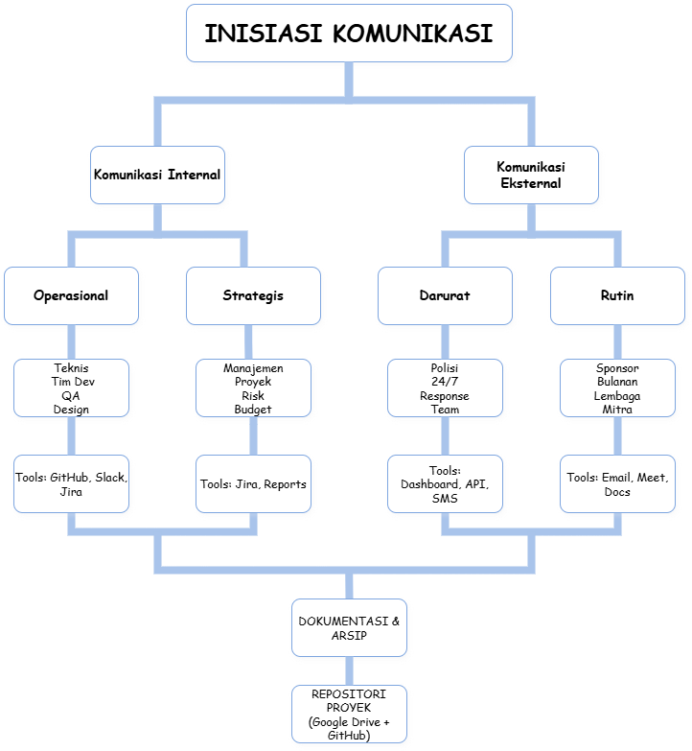
Proses Especific untuk Komunikasi Darurat:
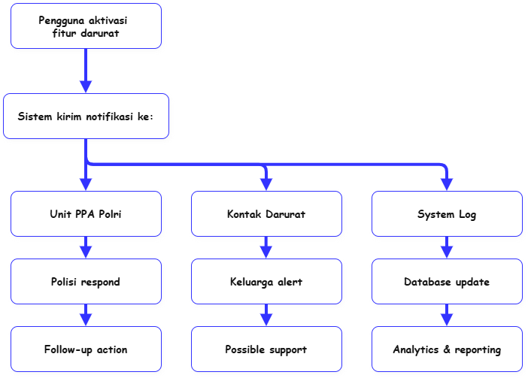

Guidelines for Meetings
1. Persiapan Rapat
- Agenda: Harus disiapkan minimal 48 jam sebelum rapat, mencakup:
  - Tujuan rapat
  - Topik pembahasan dengan time allocation
  - Review action items sebelumnya
  - Pre-read materials jika ada
- Participants: Daftar peserta jelas dengan peran masing-masing
- Platform: Ditentukan sesuai jenis rapat (internal vs eksternal, sensitif vs umum)

2. During Meeting
- Time Management: Setiap topik sesuai alokasi waktu
- Role Assignment:
  - Chairperson: Project Manager atau delegasi
  - Note Taker: Ditunjuk sebelum rapat
  - Time Keeper: Memastikan pembahasan on track
- Parking Lot: Item di luar agenda dicatat untuk dibahas kemudian
- Decision Logging: Semua keputusan dicatat dengan jelas

3. After Meeting
- Meeting Minutes: Diselesaikan dalam 24 jam, berisi:
  - Decisions made
  - Action items (owner + deadline)
  - Key discussion points
  - Parking lot items
- Distribution: Dikirim ke semua peserta + arsip proyek
- Follow-up: Action items ditrack di project management tool

4. Special Guidelines untuk Rapat Sensitif
- NDA Requirement: Untuk rapat yang membahas data korban atau sistem keamanan
- Secure Platform: Menggunakan platform dengan end-to-end encryption
- Access Control: Hanya peserta yang diperlukan
- No Recording: Kecuali dengan persetujuan semua peserta
- Minimum Documentation: Hanya poin penting, tidak detail sensitif

Communication Standards
1. Template Wajib
- Monthly Status Report Template:
  - Executive summary
  - Progress vs plan (SPI, CPI)
  - Key accomplishments
  - Risks and issues
  - Upcoming milestones
  - Budget status
- Meeting Minutes Template:
  - Project name & meeting date
  - Attendees (present/apologies)
  - Agenda items
  - Discussion summary
  - Decisions made
  - Action items (task, owner, due date)
  - Next meeting date
- Change Request Template:
  - Change description
  - Reason/justification
  - Impact analysis (scope, schedule, cost, security)
  - Approval section
- Incident Report Template (untuk security/operational incidents):
  - Incident description
  - Time/date
  - Impact assessment
  - Response actions
  - Follow-up required

2. Format dan Konvensi
- File Naming: YYYYMMDD_ProjectName_DocumentType_Version_Owner.ext
Contoh: 20251126_KalkuLaw_StatusReport_v2.1_Devika.pdf
- Version Control: Semua dokumen menggunakan versi (v1.0, v1.1, etc.)
- Language: Bahasa Indonesia formal untuk eksternal, campuran untuk internal teknis
- Access Control: Folder permission berdasarkan role (view/edit/admin)

3. Branding dan Tone
- Formal tapi empatik: Mengingat konteks sosial proyek
- Clear dan concise: Terutama untuk instruksi darurat
- Consistent terminology: Menggunakan istilah yang telah didefinisikan di Glossary
- Visual consistency: Menggunakan template warna dan font yang sama

Communication Escalation Process
Priority | Situasi Contoh | Decision Authority | Max Response Time | Komunikasi Wajib
P1: Critical | - Kebocoran data korban  - Sistem darurat down  - Ancaman fisik terhadap pengguna | Executive Sponsor + Department Sponsor | 2 jam | Phone call + encrypted email + formal report
P2: High | - Integrasi dengan Polri gagal  - Bug kritis dalam fitur darurat  - Budget overrun >20% | Project Sponsor + CCB | 24 jam | Emergency meeting + written report
P3: Medium | - Perubahan scope minor  - Keterlambatan milestone non-kritis  - Masalah teknis non-darurat | Project Manager + Team Lead | 3 hari kerja | Status report update + team meeting
P4: Low | - Improvement suggestions  - Cosmetic bugs  - Administrative updates | Team Lead | Next sprin | Regular channel (email, task tracker)

Glossary of Communication Terminology
Term | Definition | Konteks Penggunaan
Akses Terselubung | Mekanisme akses fitur darurat tanpa terdeteksi, menggunakan kode 110= atau tombol π | Komunikasi teknis, user guide
Dashboard Monitoring | Antarmuka real-time untuk Kepolisian memantau laporan darurat | Koordinasi dengan Polri, demo fitur
Emergency SOS | Fitur pengiriman otomatis lokasi GPS dan rekaman video 30 detik | Notifikasi darurat, training pengguna
Freemium Model | Model bisnis dengan fitur dasar gratis dan fitur lanjutan berbayar | Komunikasi bisnis, presentasi sponsor
Unit PPA | Unit Perlindungan Perempuan dan Anak Kepolisian RI | Semua komunikasi formal dengan kepolisian
Bukti Digital Terenkripsi | Rekaman video dan data lokasi yang dienkripsi untuk keamanan | Diskusi keamanan, presentasi fitur
Change Control Board (CCB) | Tim yang meninjau dan menyetujui perubahan proyek | Proses perubahan scope, komunikasi formal
EVM Metrics | Earned Value Management metrics (SPI, CPI, SV, CV) | Laporan bulanan, review kinerja
MVP | Minimum Viable Product - versi aplikasi dengan fitur dasar | Diskusi development, planning
Stealth Mode | Mode penyamaran aplikasi sebagai kalkulator biasa | Diskusi UX, sosialisasi ke pengguna

Pengukuran Efektivitas Komunikasi
Metrik | Target | Pengukuran | Pemilik
Response Time | <2 jam untuk P1, <24 jam untuk P2 | Average response time per priority | Project Manager
Stakeholder Satisfaction | ≥85% satisfaction rate | Survey quarterly | Business Analyst
Meeting Effectiveness | ≤10% meetings over time, 100% action items completed | Meeting analytics | Project Coordinator
Information Accuracy | 0% kesalahan informasi kritis | Audit sampling | Quality Assurance
Security Compliance | 100% komunikasi sensitif terenkripsi | Security audit | Security Lead

Sponsor Acceptance

Approved by the Project Sponsor:

Date:
<Project Sponsor>
<Project Sponsor Title>

